2010.09-2013.07

**厦门南洋学院**

**湖南弦五云科技有限公司**

**顺风快运华东分公司**

2014.01-2016.10

2016.11-2018.05

人力资源管理

产品运营

产品运营专员

**教育背景**

EDUCATIONAL BACKGROUND

1.负责分拨区和地区大票零担产品的运维管理；

2.负责分拨区和地区大票运单的跟踪管理；

3.负责分拨区和地区大票的异常管理，一线人员的需求解决；

4.负责分拨区和地区供应商的寻源、准入准出和管理的工作；

5.分组分拨区和地区大票零担业务模式推广和调优。

1.协助客户操作问题解释和沟通；

2.协助编写运营方案和评估建议；

3.负责发现和反馈系统操作问题；

4.负责日常网络文案编写和发布；

5.负责内部运营文档管理和输出。

**工作经历**

INTERNSHIP EXPERIENCE

**刘鑫**

求职意向：产品运营专员

在校表现：曾在院学生会宣传部担任干事，和励耘青年志愿者协会管院分会担任宣传部部长一职

获奖情况：国家一级励志奖学金、学生协会优秀干部、社会工作先进个人、工作创新奖、三好学生标兵

具备良好的个人素质，较好形象气质，处事沉稳内敛，性格外向友善；备逻辑思维和判断能力，工作中细致认真，做事严谨，有较强的责任心和团队意识；公司利益至上，能很好服从上级指令，处理好与同事间的合作关系；熟悉人力资源各模块具体职责。

厦门南洋学院

180-1800-0000

厦门思明区288号

182418XX@126.com

**书华体育股份有限公司**

2018.11-2020.05

产品运营专员

1.负责公司APP、小程序的产品的用户管理，活动策划运营相关工作；

2.负责产品新增、日活的数据进行跟踪分析，根据数据效果，推进产品的改进和策略的提升优化；

3.协助产品经理制定产品规划、进行用户和市场调查，推动相关部门协同执行；

4.负责对用户新增、活跃、留存的产品关键指标。

大学英语六级证书

国家职业资格证书

人力资源总监证书

**技能证书**

SKILL CERTIFICATE

计算机二级证书

人力资源管理师证书

助理人力资源管理师

**荣誉奖项**

模范团干

优秀共产党员

优秀社团干部

优秀学生干部

优秀毕业生

三好学生

AWARDS



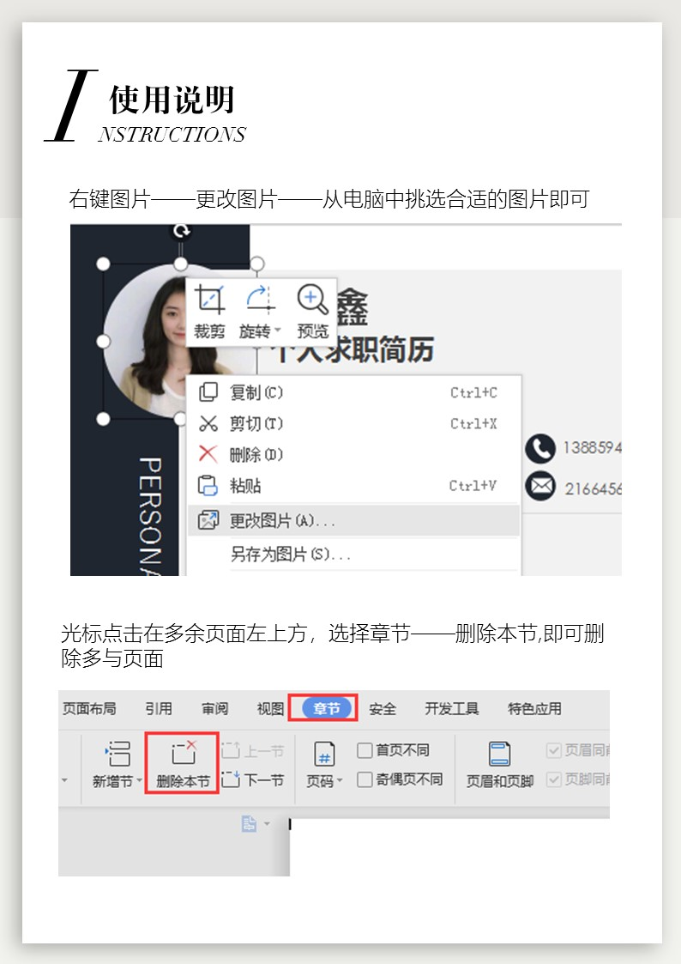

附赠图标

*F REE ICON*